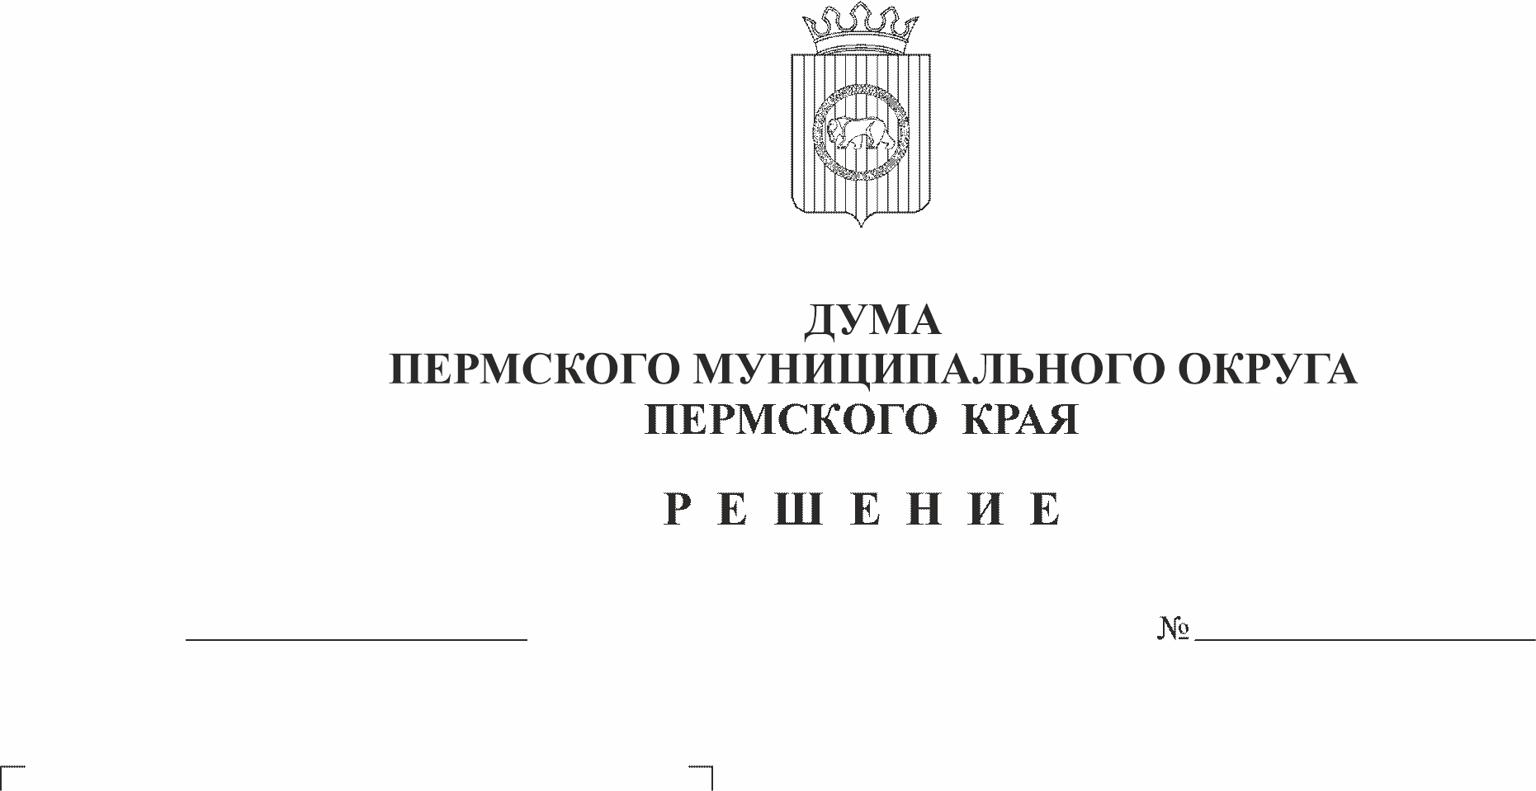
О признании обращения депутата Гордиенко Д.В. депутатским запросом
223-п
23.11.2023
В соответствии с частью 4 статьи 9 Закона Пермского края от 10 мая 2011 г. № 767-ПК «О гарантиях осуществления полномочий депутата, члена выборного органа местного самоуправления, выборного должностного лица местного самоуправления в Пермском крае», пунктом 1 части 2 статьи 25 Устава Пермского муниципального округа Пермского края, статьей 32 регламента Думы Пермского муниципального округа Пермского края, утвержденного решением Думы Пермского муниципального округа Пермского края от 22 сентября 2022 г. № 1-п,
Дума Пермского муниципального округа Пермского края РЕШАЕТ:
1. Признать прилагаемое обращение депутата Думы Пермского муниципального округа Пермского края I созыва по избирательному округу № 15 Гордиенко Д.В. депутатским запросом.
2. Направить депутатский запрос прокурору Пермского района Пермского края Теплых А.В. в срок до 28 ноября 2023 г.
3. Опубликовать (обнародовать) настоящее решение в бюллетене муниципального образования «Пермский муниципальный округ» и разместить на сайте Пермского муниципального округа в информационно-телекоммуникационной сети Интернет (www.permokrug.ru).
4. Настоящее решение вступает в силу со дня его подписания.

Председатель Думы
Пермского муниципального округа Д.В. Гордиенко

Приложение
к решению Думы Пермского муниципального округа Пермского края
от 23.11.2023 № 223-п
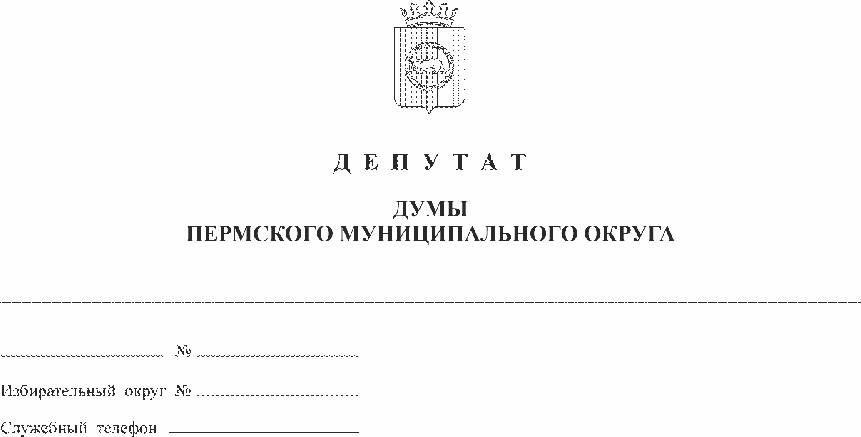
Прокурору Пермского района
старшему советнику юстиции

Теплых А.В.
2-я Красавинская ул., д. 81,
г. Пермь, 614500

2022-2027

Уважаемый Александр Валерьевич!

В адрес депутатов с территории д. Кондратово Пермского муниципального округа Пермского края поступили обращения жителей микрорайона «Новый» в связи с многочисленными авариями на канализационных сетях (включая канализационно-насосной станции), находящихся в собственности ООО «Городские коммунальные системы». 14 ноября 2023 года в 18:00 ч. на ТК «ВЕТТА» вышел сюжет, в котором освещается данная тема.
В связи с участившимися обращениями граждан прошу провести проверку в отношении ООО «Городские коммунальные системы» на предмет надлежащего исполнения своих обязанностей.
Ответ на данный запрос прошу представить в установленные законодательством сроки.

Приложение: заявление директора МУП «Энергоснабжение Пермского
муниципального округа» на 2 л. в 1 экз.

Депутат Думы Пермского
муниципального округа Пермского края
I созыва Д.В. Гордиенко

